5.1 EXCEL的基本操作

教学主题： | EXCEL的基本操作
适用年级: | 中职一年级
教学课时: | 1课时
教学目标： | 1、 知识目标：  了解EXCEL的界面，掌握EXCEL简单数据的编辑，保存与退出。  2、 能力目标：  培养学生对未知知识探索的能力及自学能力；培养学生的动手能力、创新能力及信息处理能力，培养学生通过学习解决生活中实际的问题。  3、 情感目标：  培养学生面对困难解决困难的勇气和创新能力。
重点： | EXCEL2010界面的认识、单元格的选定、数据输入和数据编辑。
难点： | 单元格的选定；数据的输入。
教学、学法： | 任务驱动法、情景教学法、自主探究法。
课前准备 | 机房、极域电子教室、教师课件、学生资料分发。

一、导入：
播放微课《EXCEL可以做什么》引起学生的学习兴趣。
在数字化的今天，在工作和生活中，我们往往使用表格来简化信息，Excel给定了格式来避免我们花大量的时间在表格制作上面。2010版Excel有1048576行，16384列，给了我们足够的空间存储数据，大部分的数据处理Excel基本都可以搞定。
Excel2010是微软公司出品的Office2010系列办公软件中的一个组件。它能快捷、正确、有效地对数据进行管理、统计、分析，完成许多复杂的数据运算，并且具有强大的制作图表的功能等。除了2010版本以外，Excel还有2016版，2019版等更高级的版本。今天我们学的是2010版的，以后有机会再来研究高版本的Excel。
- 新课
1. 启动Excel
单击菜单“开始”→“所有程序→“Microsoft Office”→“Microsoft Office Excel 2010”命令，启动Excel。
同时播放《EXCEL打开方法》的微课，让学生了解4种打开方法。
2.认识EXCEL界面
（1）Excel窗口与Word窗口布局相似，由标题栏、菜单栏、工具栏、编辑区、状态栏等组成。
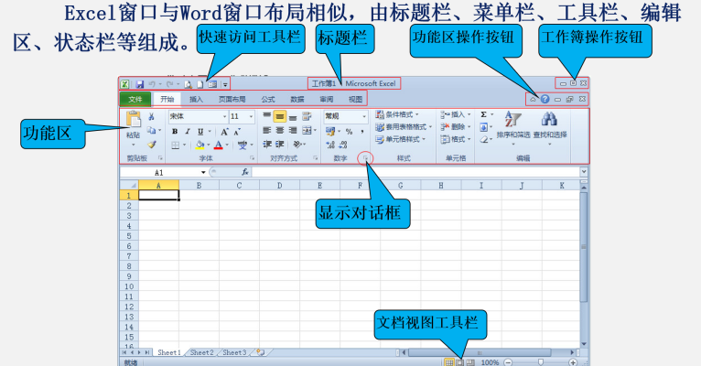
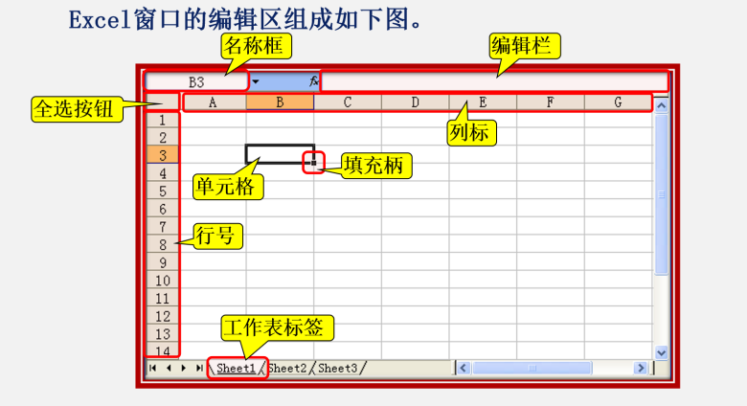

解除全屏广播。学生打开“界面认识.xls”，对照电脑页面了解Excel界面。
（2）任务1：界面元素（窗口布局）填表。
大家对Excel的界面已经有一定的了解了，接下来大家就开始做任务吧，请大家打开
教材P182页完成教材中表2。
（学生看书并完成任务一），
PPT演示答案。
（3）请同学们自学课本，继续完成任务二。基本题1、2、3。+扩展题（学有余力的同学做），并在完成任务后进行评价，自评+互评（同桌）。半屏广播PPT的任务二（页面有提示）
教师巡视，个别指导。如有普遍问题则广播讲解。
学生演示任务二。教师点评。
3.EXCEL数据填充
教师演示：数据填充并发送数据图。学生开始练习。
教师巡视，个别指导。如有普遍问题则广播讲解。
作品展示，教师点评。
4.EXCEL保存与退出
（1）教师演示保存工作簿
单击菜单“文件”→“保存”命令，打开“另存为”对话框，输入文件命名，选择好保存文件的路径，最后单击“保存”按钮即可保存文档。
想一下，保存的快捷键是什么？
学生保存工作薄。
（2） 教师演示退出EXCEL
完成数据输入和编辑后，保存工作簿后可以退出Excel。单击窗口右上角的“关闭”按钮或菜单“文件”菜单→“退出”命令即可退出Excel。
学生操作退出工作薄。
（学生提交作业，老师展示部分学生上次作业并评价，有时间多展示，没时间就少展示）
三、小结 (全屏广播)
（一）、认识Excel
1.启动EXCEL
2.了解Excel界面
（二）、数据编辑
1、单元格的选择
2、单元格中输入数据

3、自动填充数据
（三）、保存与退出
1、EXCEL保存方法
2、EXCEL退出方法
四、作业布置
完成表格的制作如下图：
